
3 L’Hygiène bucco-dentaire

Aperçu des ressources

En prenant part à différentes activités, les élèves vont comprendre qu’il est important de se brosser les dents et apprendre à le faire efficacement.
Age : 4-6 ans





-Mobiliser le langage dans toutes ses dimensions
Objectifs :
-Echanger et réfléchir avec les autres ;
-Découvrir le principe alphabétique : correspondance entre les écritures.

- Explorer le monde
Compétences :
-Situer et nommer les différentes parties du corps humain, sur soi ou sur une représentation ;
-Connaître et mettre en œuvre quelques règles d’hygiène corporelle et d’une vie saine.
Objectifs :
-Apprendre comment se brosser les dents efficacement ;
-Comprendre qu’il est important de se brosser les dents pour éviter les caries.

Activité principale :

- Apprendre à se brosser les dents efficacement à l’aide d’une vidéo et reproduire les gestes sur une peluche


Ressources complémentaires :
- Colorier un personnage qui se brosse les dents
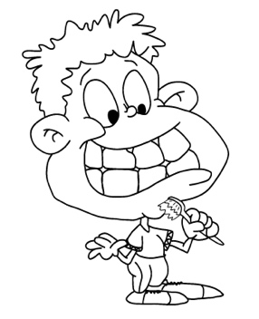

- Plusieurs puzzles en bandes
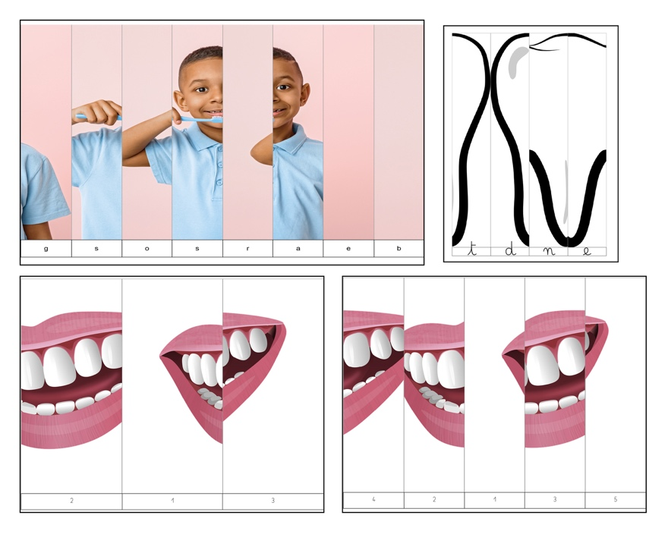

- Des mots à relier (écriture capitale et script minuscule)
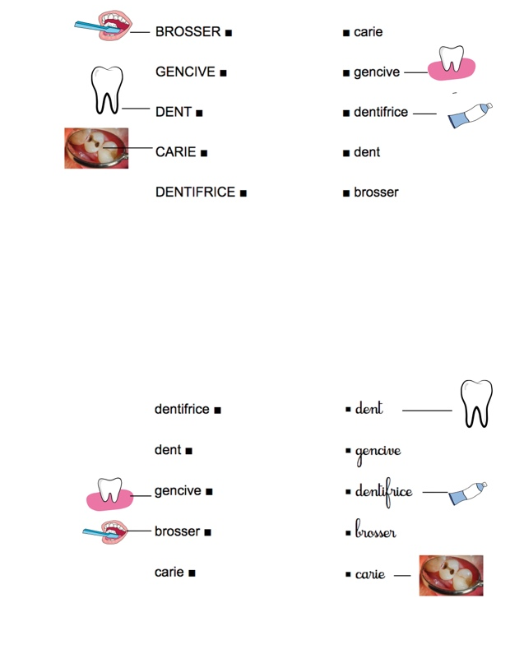

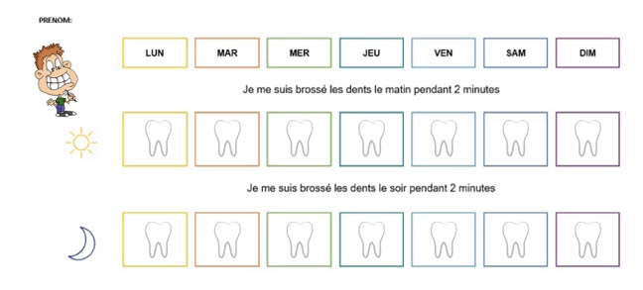
- Un tableau de brossage des dents à remplir à la maison

